**HỆ ĐIỀU HÀNH MÃ NGUỒN MỞ**

**TUẦN 9 LẬP TRÌNH SHELL CĂN BẢN**

**Hướng dẫn làm bài:**

I. Shell script là gì

Shell là chương trình giao tiếp với người dùng. Có nghĩa là shell chấp nhận các lệnh từ bạn (keyboard) và thực thi nó. Nhưng nếu bạn muốn sử dụng nhiều lệnh chỉ bằng một lệnh, thì bạn có thể lưu chuỗi lệnh vào text file và bảo shell thực thi text file này thay vì nhập vào các lệnh. Điều này gọi là shell script.

Định nghĩa: **Shell script** là một chuỗi các lệnh được viết trong plain text file. Shell script thì giống như batch file trong MS-DOS nhưng mạnh hơn.

Tại sao phải viết shell script:

* Shell script có thể nhận input từ user, file hoặc output từ màn hình.
* Tiện lợi để tạo nhóm lệnh riêng.
* Tiết kiệm thời gian.
* Tự động làm một vài công việc thường xuyên.

II. Hướng dẫn tạo và thực thi chương trình shell **step1**: Tạo file [hello.sh](http://hello.sh/) (trong thư mục cd /home/tuanvh/) nội dung như sau:

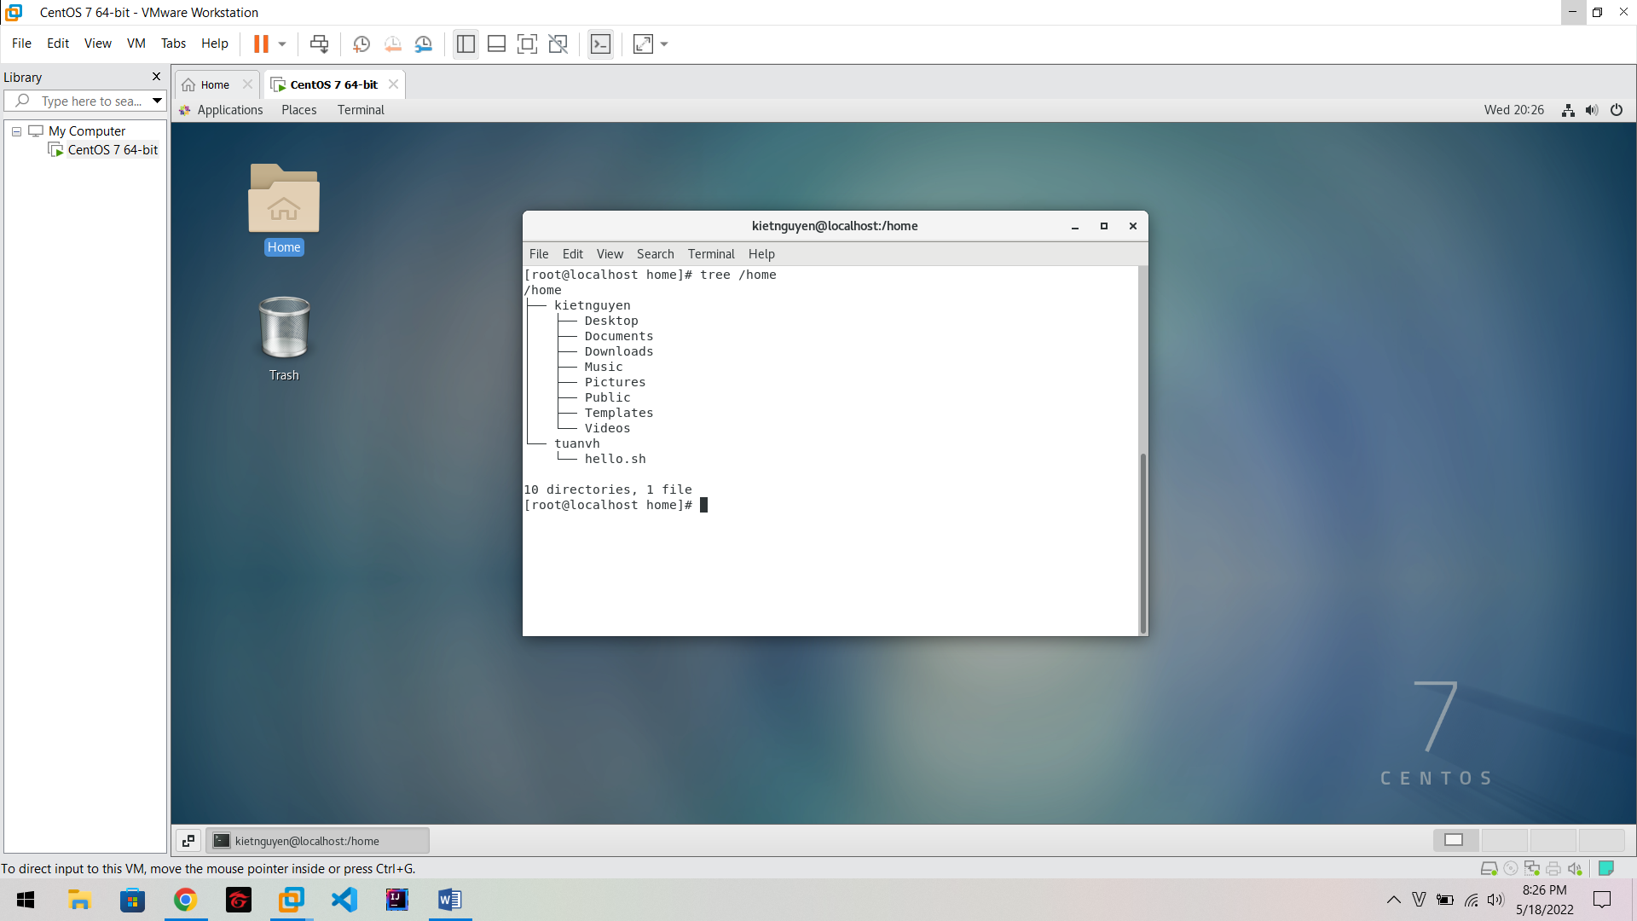

#!/bin/bash echo "hello world"

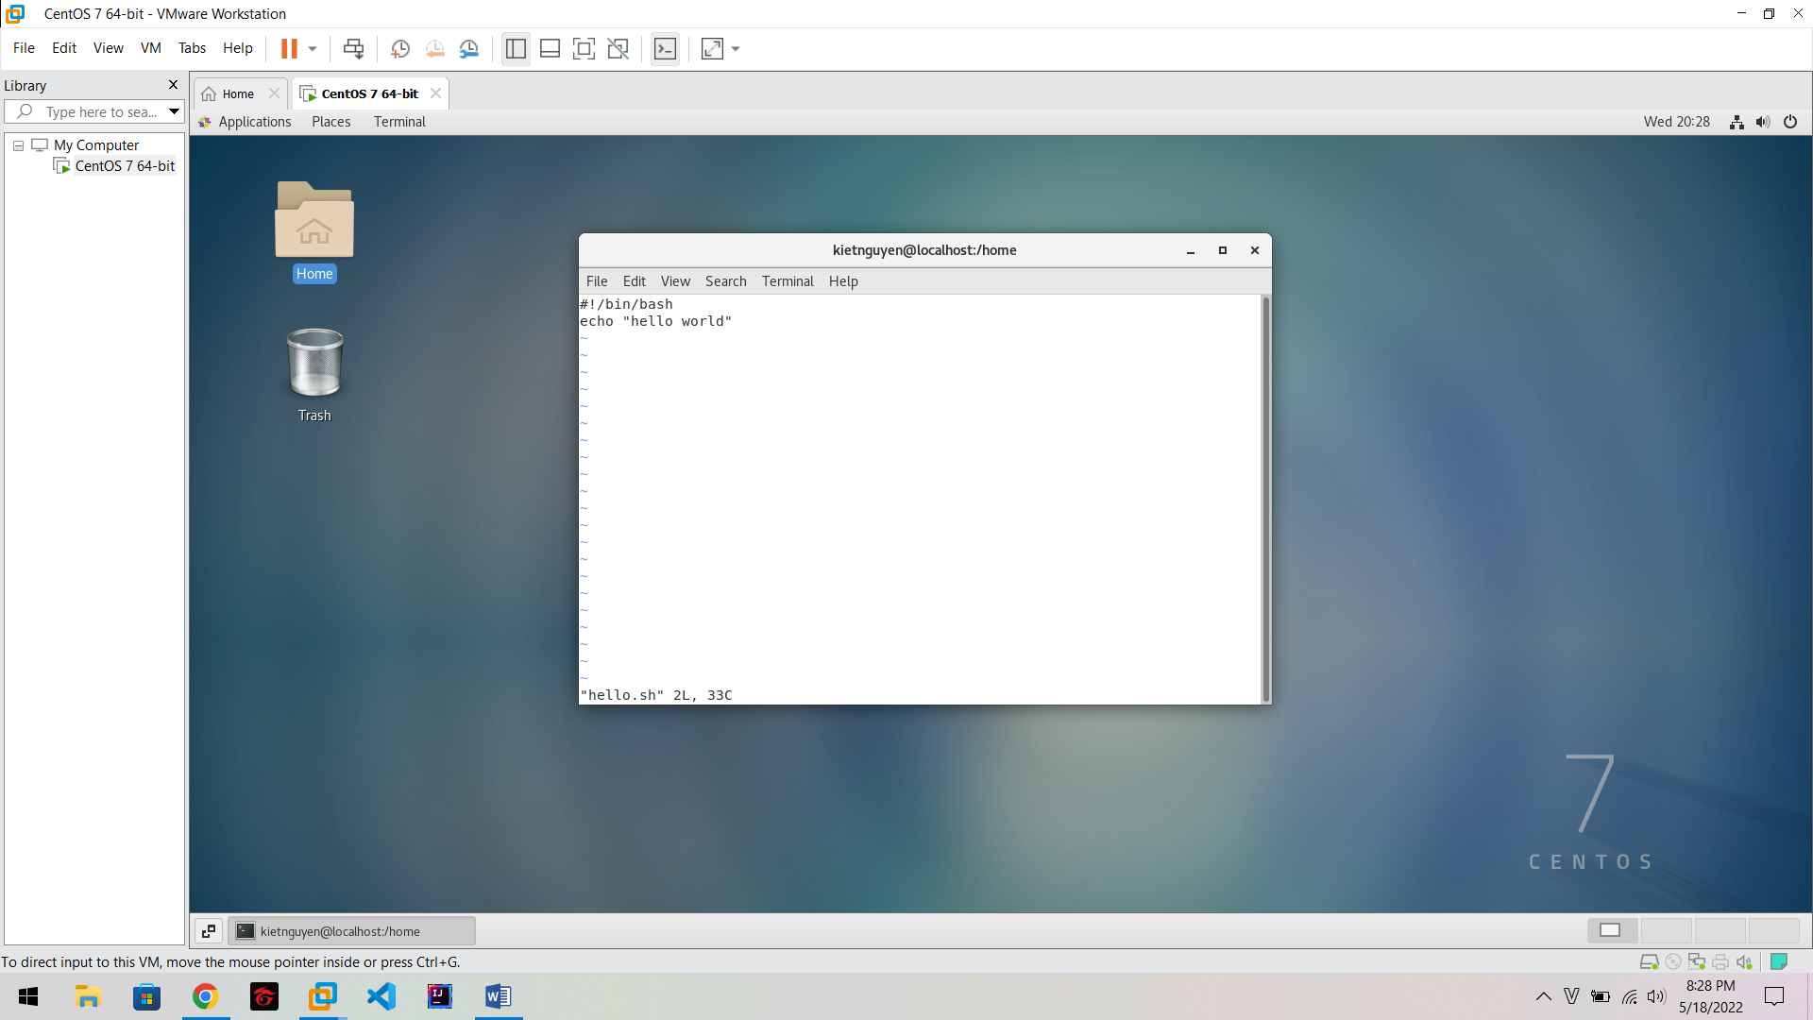

Dòng đầu tiên chúng ta luôn đặt #!/bin/bash, đây là cú pháp bắt buộc. Sau # được hiểu là comment, chú thích của các đoạn mã.

**step2**: Sau đó, để script có thể thực thi ta phải cấp quyền cho nó

chmod 0777 hello.sh

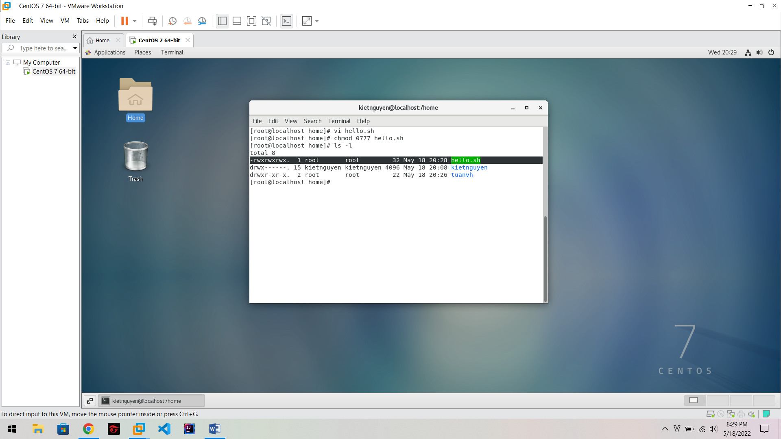

**step3**: Thực thi file shell.

// có thể chạy file bằng 1 số cách sau

* bash hello.sh
* sh hello.sh
* ./hello.sh

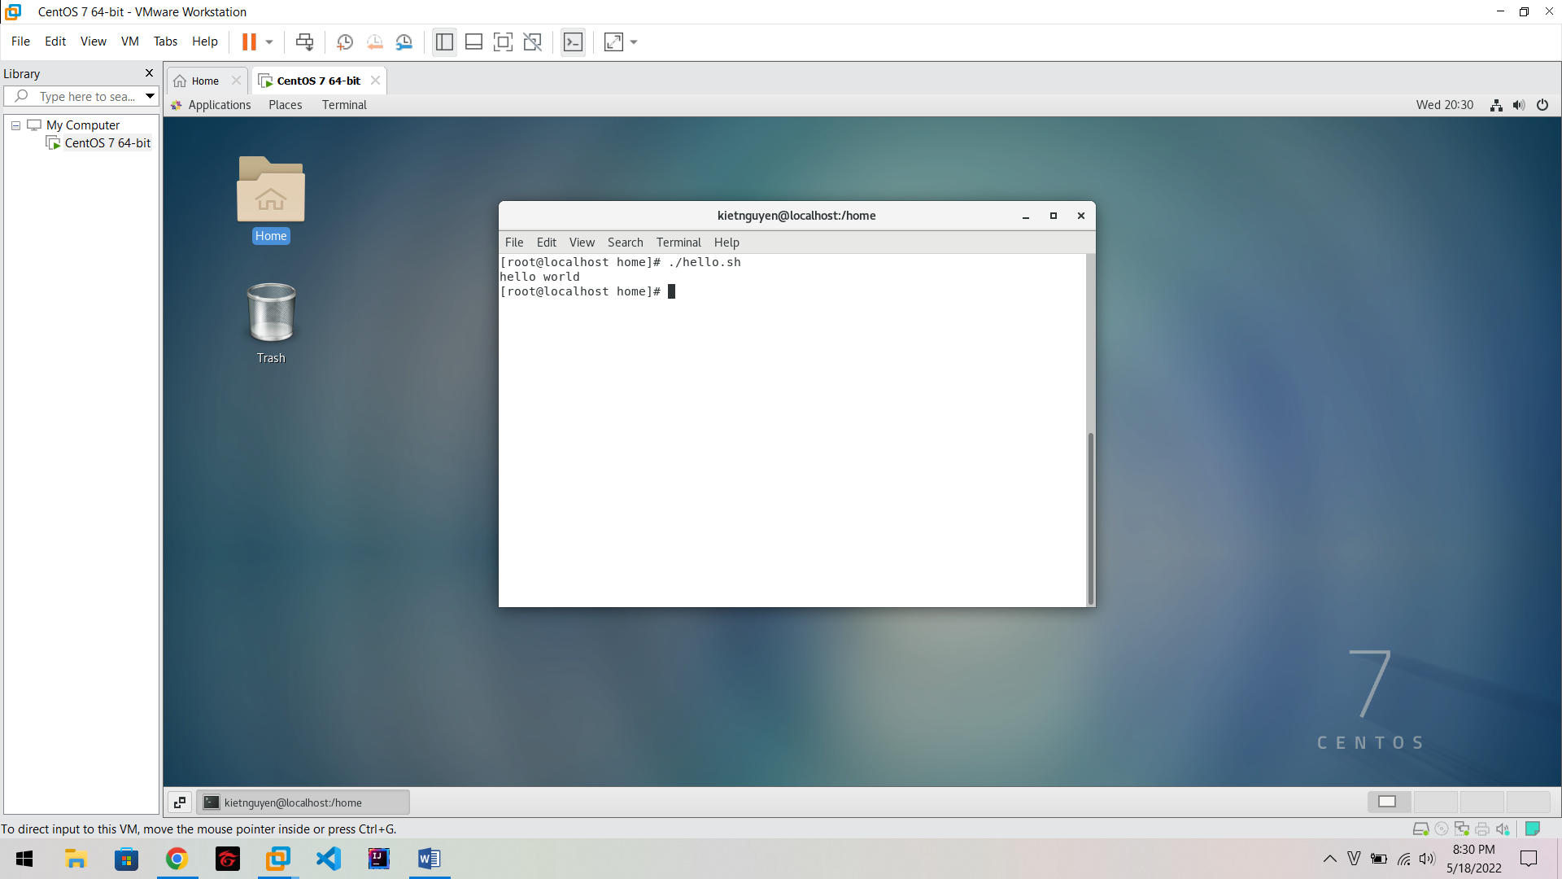

III. Biến trong shell

Trong Linux shell có 2 loại biến:

**Biến hệ thống** :

* Tạo ra và quản lý bởi Linux.
* Tên biến là CHỮ HOA

**Biến do người dùng định nghĩa**

-Tạo ra và quản lý bởi người dùng -Tên biến là chữ thường

1. *Một số biến hệ thống* VD: file [hello.sh](http://hello.sh/)

|  |
| --- |
| #!/bin/bash echo "hello"  echo $BASH_VERSION echo $BASH echo $HOME echo $PATH |

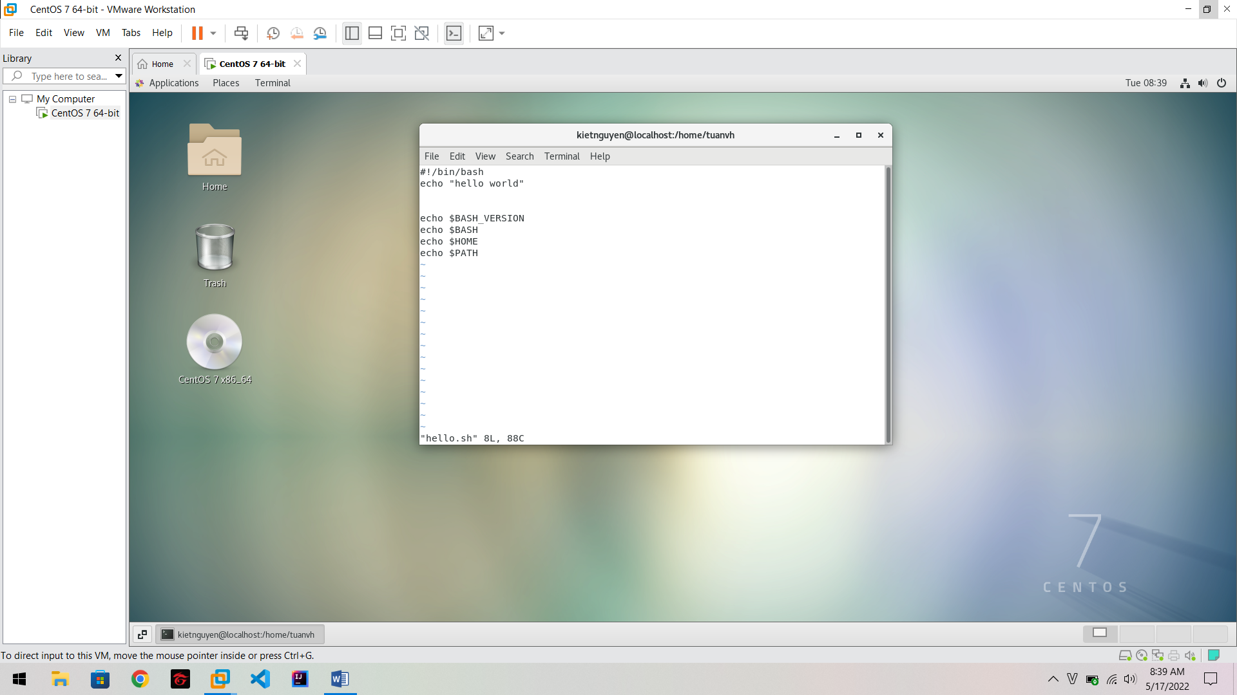

Kết quả: run ./hello.sh

hello

4.2.24(1)-release

/bin/bash

/home/vu.huy.tuan

/usr/local/sbin:/usr/local/bin:/usr/sbin:/usr/bin:/sbin:/bin:/usr/games

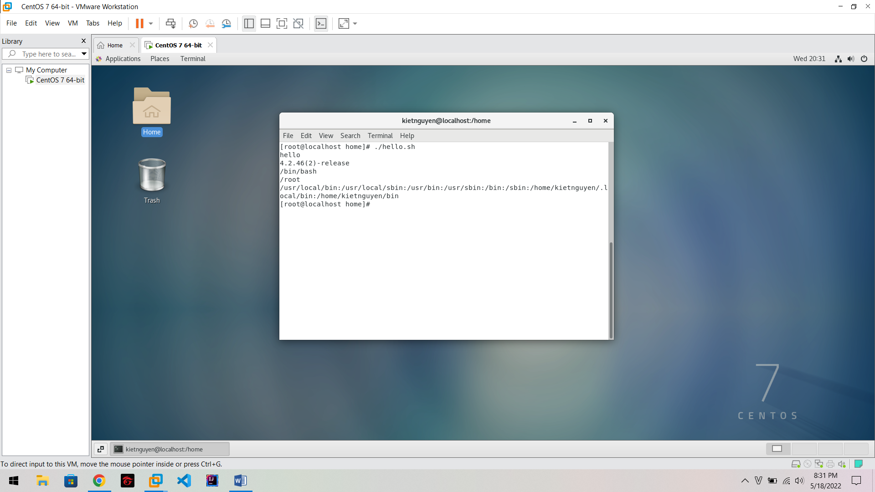

1. *Biến người dùng, cú pháp, quy tắc đặt tên* **cú pháp:**

tên_biến=value

* + - **tên_biến** phải bắt đầu bằng ký tự
    - Không có dấu cách 2 bên toán tử = khi gán giá trị cho biến

#Đúng a=1 #sai a = 1 #sai

a= 1

* + - Tên biến có phân biệt chữ hoa, thường

#các biến sau đây là khác nhau a=1

A=2

* + - Một biến không có giá trị khởi tạo thì bằng NULL
    - Không được dùng dấu ?, * để đặt tên các biến

**ECHO Để in giá trị của biến** **Cú pháp:**

|  |
| --- |
| echo [option][string,variables…]  #example echo $tên_biến |

* + - In một số ký tự đặc biệt trong tham số với tùy chọn -e:

|  |  |  |
| --- | --- | --- |
| \a alert (bell)  \b backspace  \c suppress trailing new  \n new line  \r carriage return  \t horizontal tab  \\ backslash    //example  $ echo -e "Hello\tTuan"  #output: Hello Tuan  $ echo -e "Hello\nTuan"    #output  Hello  Tuan |  | line |

IV: Các phép toán số học

Shell cung cấp cho ta một số biểu thức toán học.

**Cú pháp**:

expr toán_hạng_1 toán_tử toán_hạng_2

example:

# phép cộng

$expr 1 + 2

# phép trừ

$expr 5 - 1

# phép chia

$expr 8 / 3 # output =2 phép chia chỉ lấy phần nguyên

$expr 8 % 5 # output =3 phép chia lấy phần dư

$expr 10 \* 2 # output = 20 phép nhân

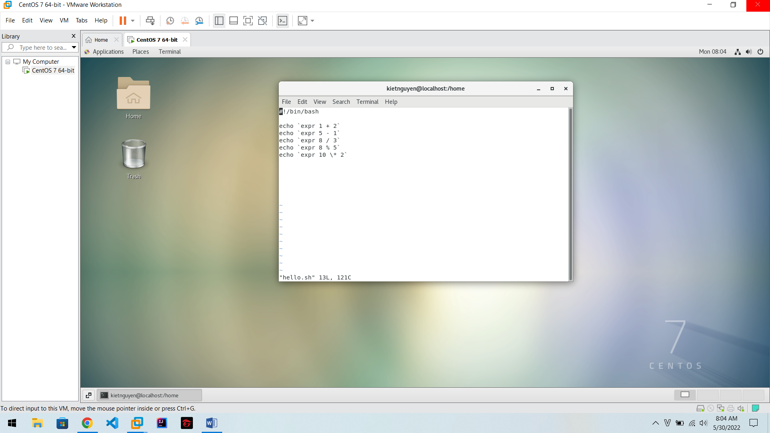Chú ý: Phải có dấu cách trước và sau toán tử.

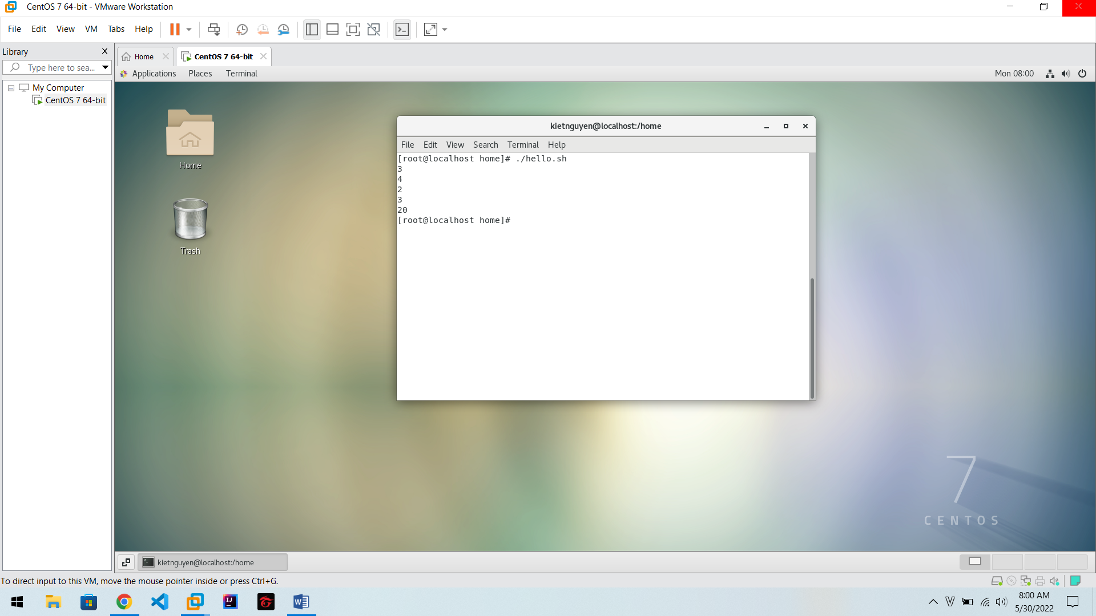

# example sai cú pháp

$expr 1+2

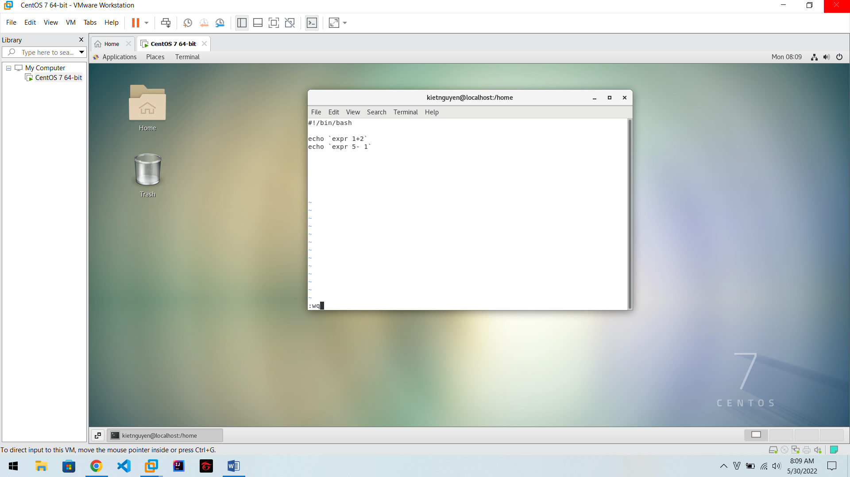$expr 5- 1

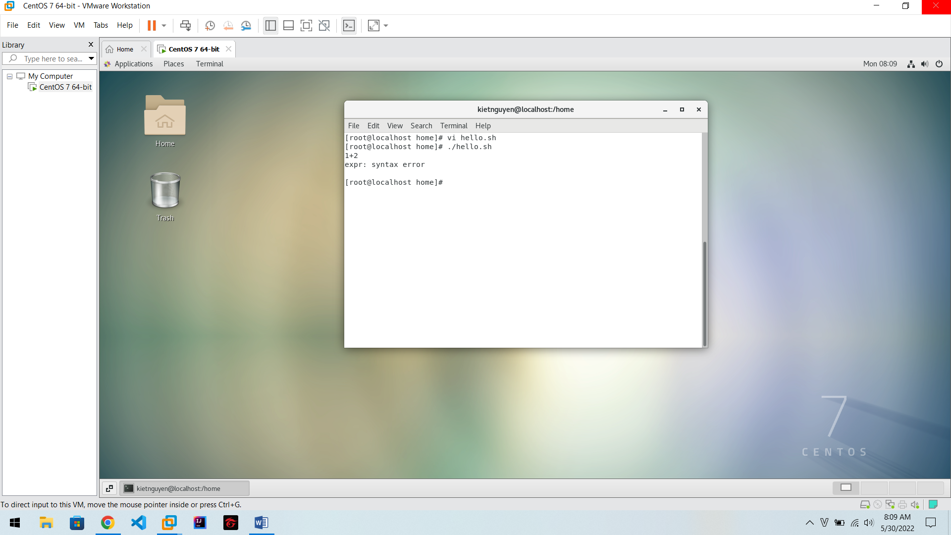

**Các dấu ngoặc**

* Tất cả các ký tự trong dấu ngoặc kép đều không có ý nghĩa ñnh toán, trừ những ký tự sau \ hoặc $
* Dấu nháy ngược (`): nghĩa là yêu cầu thực thi lệnh

#example

$ echo "ngay hom nay la: `date`"

#ouput: ngay hom nay la: Wed Apr 27 10:43:59 ICT 2016

$ echo `expr 1 + 2`

#output = 3

$echo "expr 1 + 2"

#ouput: expr 1 + 2

**Kiểm tra trạng thái trả về của 1 câu lệnh **cú pháp**

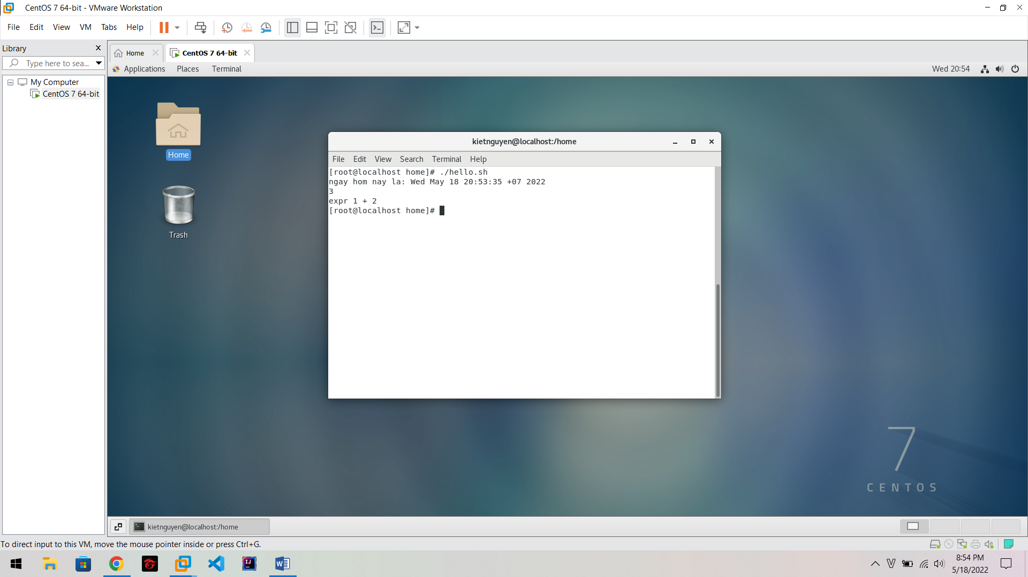$echo $?

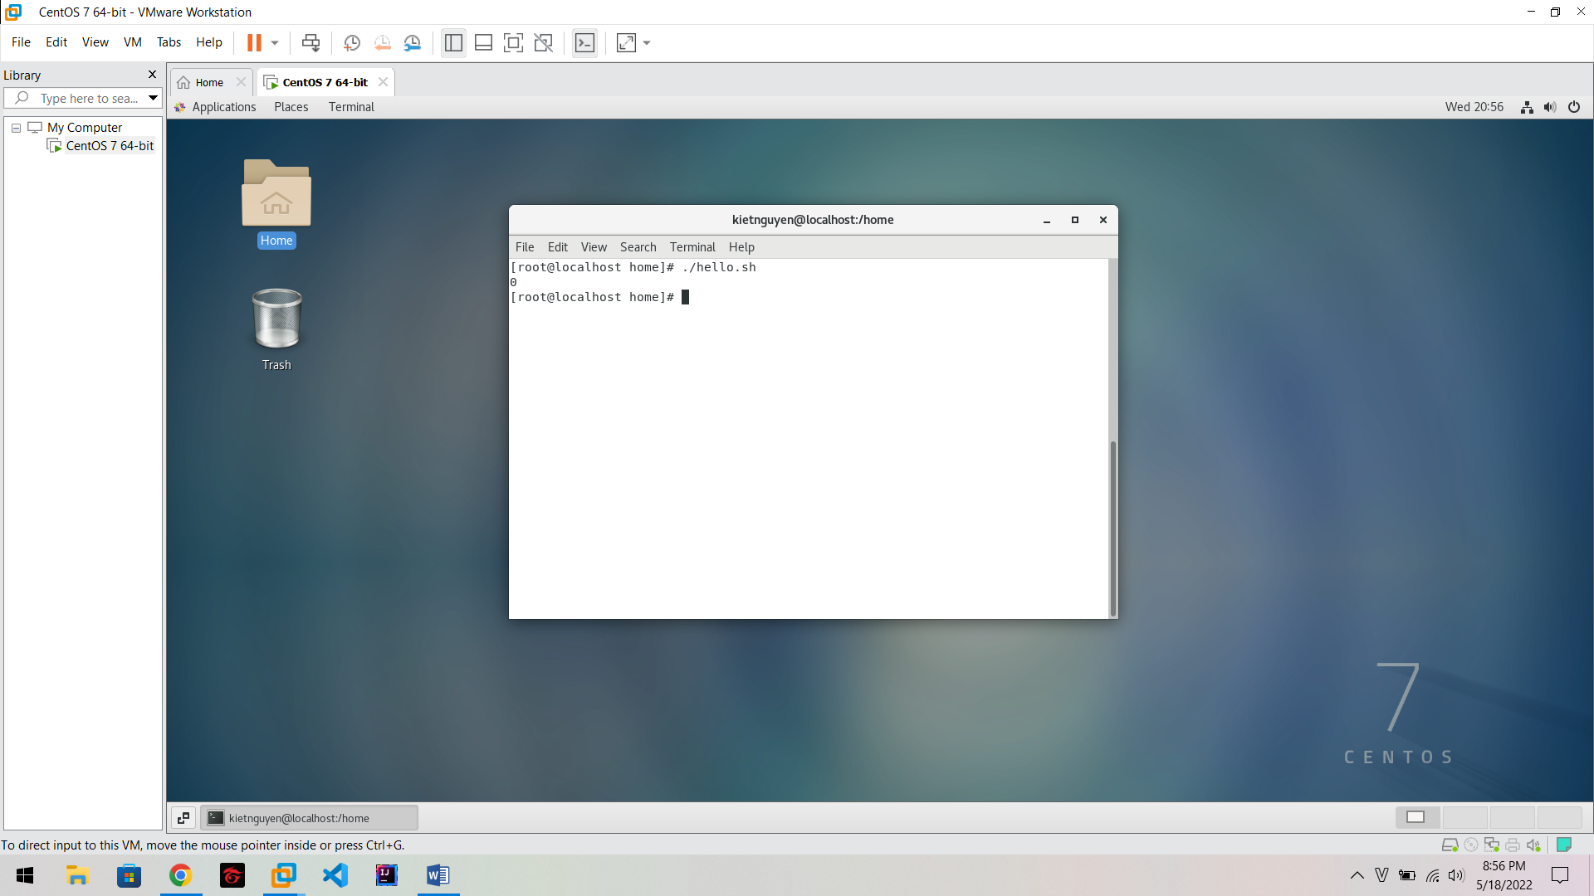

– Trạng thái 0 nếu câu lệnh kết thúc thành công. – Khác 0 nếu kết thúc có lỗi

# xóa file không tồn tại

rm abc.txt #output messge:( rm: cannot remove `abc.txt': No such file or directory )

# kiểm tra trạng thái câu lệnh rm abc.txt

$echo $? #output 1 nghĩa là có lỗi

$ echo "ngay hom nay la: `date`"

#ouput: ngay hom nay la: Wed Apr 27 10:43:59 ICT 2016

$echo $? #output 0, nghĩa là thành công

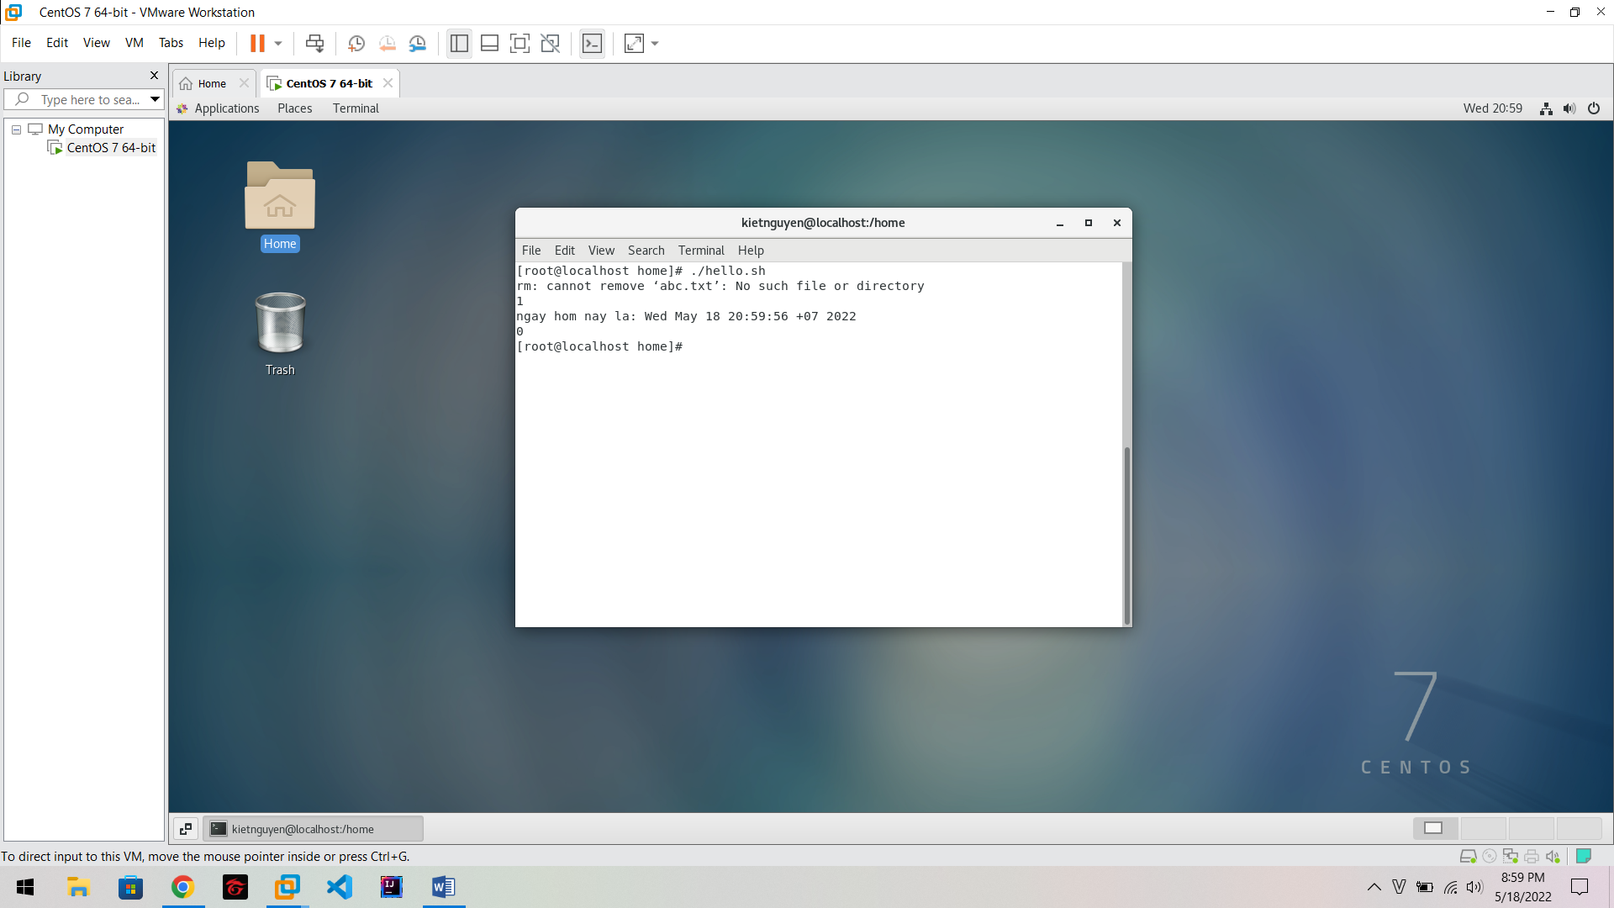

V: Cấu trúc điều khiển trong shell script

Cũng giống như các ngôn ngữ lập trình khác, Shell Scripts cũng cung cấp các vòng lặp: "for", "while"; và lệnh rẽ nhánh "if", "case".

**1. Cú pháp rẽ nhánh If** Cú pháp:

if điều_kiện then câu lệnh 1

… fi

**if...else...fi**

Cú pháp:

if điều_kiện then

câu_lệnh_1

…. else

câu_lệnh_2

fi

**Vòng lặp For** Cú pháp:

|  |
| --- |
| for { tên biến } in { danh sách } do  # Khối lệnh  # Thực hiện từng mục trong danh sách cho đến cho đến hết  # (Và lặp lại tất cả các lệnh nằm trong "do" và "done") done |
| #hoặc sử dụng for for (( expr1; expr2; expr3 )) do  # Lặp cho đến khi biểu thức expr2 trả về giá trị TRUE done |

example

|  |
| --- |
| # for 1 for i in 1 2 3 4 5  do echo $i  done    #output: 1 2 3 4 5    #for 2 for (( i = 0 ; i <= 5; i++ )) # bao quanh bằng (()) do echo $i done  #ouput 1 2 3 4 5 |

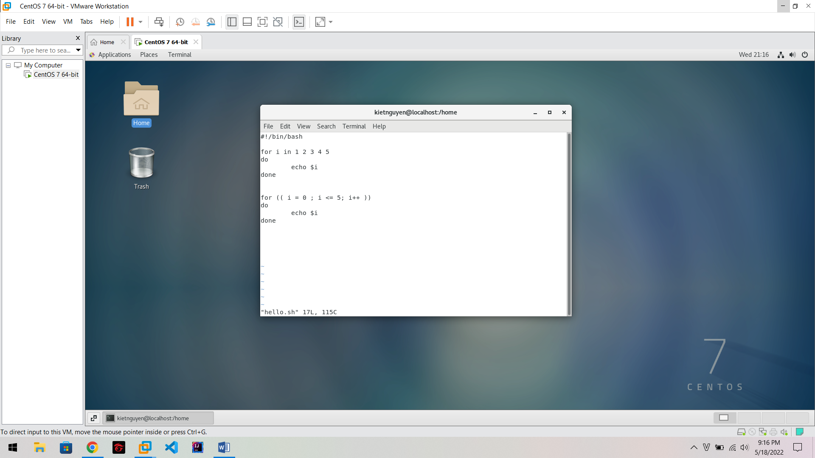

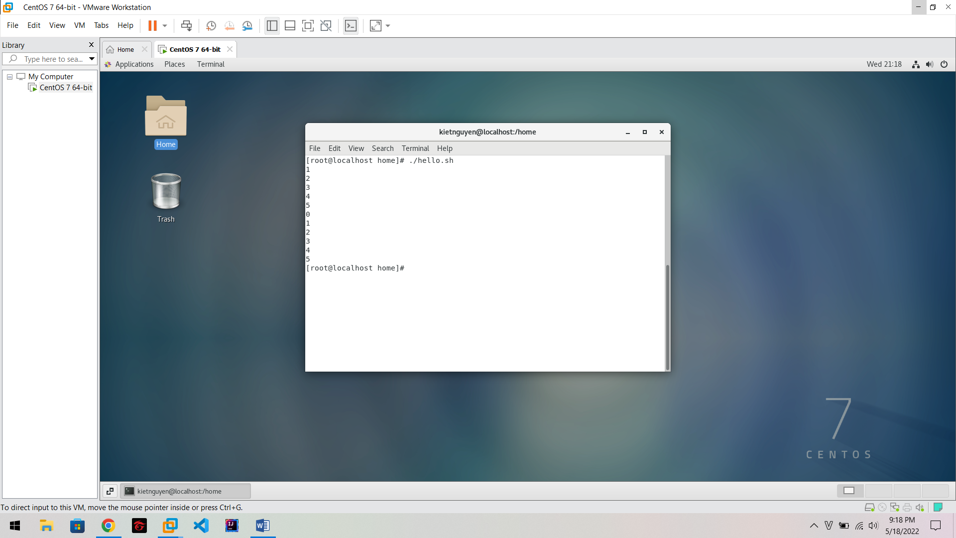

**3. Vòng lặp While**

|  |  |  |  |
| --- | --- | --- | --- |
| while  do | [Điều kiện] | | |
| command1 command2 command3  done | | .. | .... |

example [demo1.sh](http://demo1.sh/)

|  |
| --- |
| #!/bin/sh echo "Nhap vao cac so can tinh tong, nhap so am de exit"  sum=0  read i while [ $i -ge 0 ] # nếu i >= 0 do sum=`expr $sum + $i` read i # nhận giá trị từ người dùng done echo "Total: $sum." |

Kết quả sau khi chạy ./demo1.sh

#ouput

./demo1.sh

Nhap vao cac so can tinh tong, nhap so am de exit

1

5

4

-1

Total= 10.

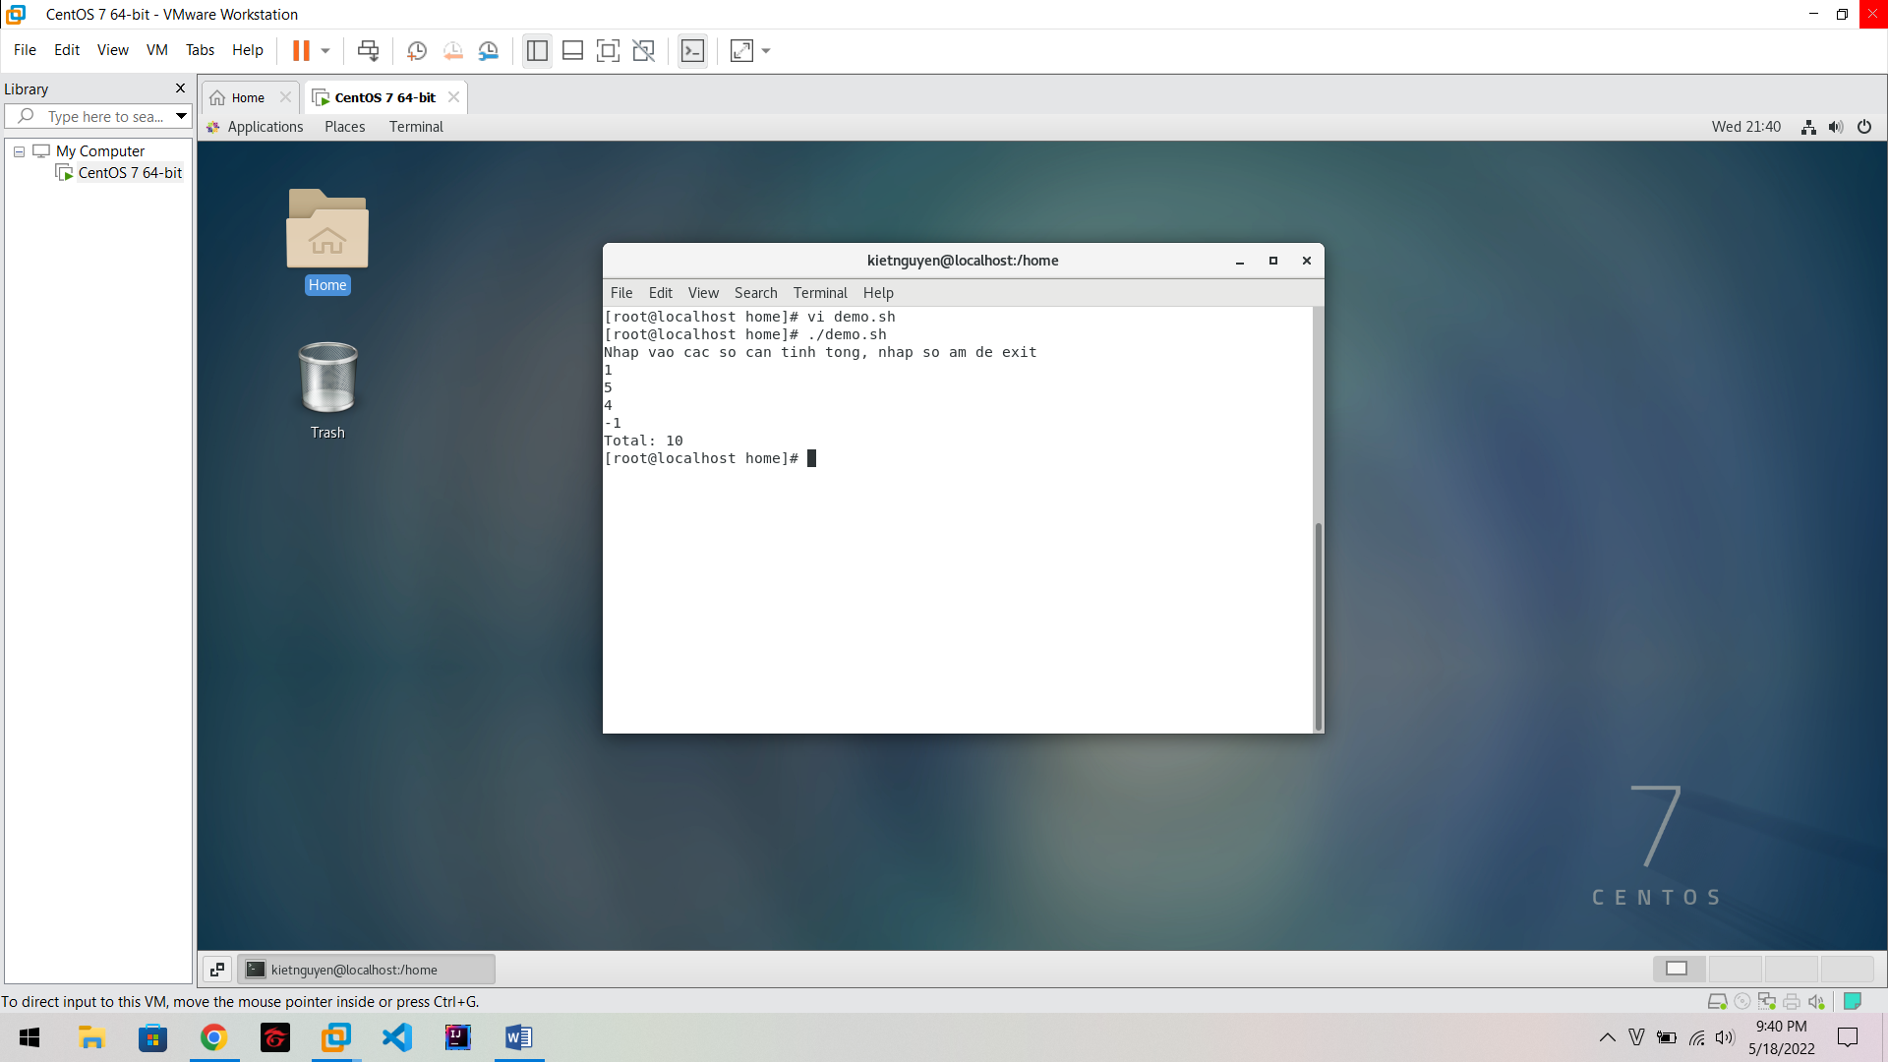

VI: Lệnh test

Lệnh test được dùng để kiểm tra một biểu thức là đúng hay không và trả lại

* 0 nếu biểu thức đúng
* khác 0 sai Cú pháp:

test biểu_thức HOẶC [biểu thức]

**Các phép toán kiểm tra**

|  |  |  |  |  |
| --- | --- | --- | --- | --- |
| **Mathematical**  **Operator in,Shell**  **Scrip** | **Meaning** | **Normal Arithmetical/**  **Mathematical**  **Statements** |  |  |
|  |  |  | For test statement with if command | For [ expr ] statement with if  command |
| -eq | is equal to | 5 == 6 | if test 5 -eq 6 | if [ 5 -eq 6 ] |
| -ne | is not equal to | 5 != 6 | if test 5 -ne 6 | if [ 5 -ne 6 ] |
| -lt | is less than | 5 < 6 | if test 5 -lt 6 | if [ 5 -lt 6 ] |
| -le | is less than or equal to | 5 <= 6 | if test 5 -le 6 | if [ 5 -le 6 ] |
| -gt | is greater than | 5 > 6 | if test 5 -gt 6 | if [ 5 -gt 6 ] |

|  |  |  |  |  |
| --- | --- | --- | --- | --- |
| **Mathematical**  **Operator in,Shell Scrip** | **Meaning** | **Normal Arithmetical/**  **Mathematical**  **Statements** |  |  |
| -ge | is greater than or equal to | 5 >= 6 | if test 5 -ge 6 | if [ 5 -ge 6 ] |

NOTE: == is equal, != is not equal.

For string Comparisons use

|  |  |
| --- | --- |
| **Operator** | **Meaning** |
| string1 = string2 | string1 is equal to string2 |
| string1 != string2 | string1 is NOT equal to string2 |
| string1 | string1 is NOT NULL or not defined |
| -n string1 | string1 is NOT NULL and does exist |
| -z string1 | string1 is NULL and does exist |

**Toán tử logic**

|  |  |
| --- | --- |
| **Operator** | **Meaning** |
| ! expression | Logical NOT |
| expression1,-a,expression2 | Logical AND |
| expression1,-o,expression2 | Logical OR |

**kiểm tra file, thư mục**

|  |  |
| --- | --- |
| **Test** | **Meaning** |
| -s file | Non empty file |
| -f file | Is File exist or normal file and not a directory |
| -d dir | Is Directory exist and not a file |
| -w file | Is writeable file |
| -r file | Is read-only file |
| -x file | Is file is executable |